**Міністерство освіти і науки України**

**Національний технічний університет України «Київський політехнічний інститут імені Ігоря Сікорського»**

**Факультет інформатики та обчислювальної техніки**

**Кафедра інформатики та програмної інженерії**

Звіт

з лабораторної роботи № 1 з дисципліни

«Основи програмування

2. Модульне програмування»

«Файли даних. Текстові файли»

Виконав студент ІП-14 Нікулін Павло Юрійович

(шифр, прізвище, ім'я, по батькові)

Перевірив Вітковська Ірина Іванівна

(прізвище, ім'я, по батькові)

**Лабораторна робота №1**

**Файли даних. Текстові файли**

**Мета**: вивчити особливості створення і обробки текстових фалів даних.

**Хід роботи**

**Задача**:

Створити текстовий файл. Переписати його компоненти до нового текстового файлу, вставляючи на початок кожного рядка літеру, що є першою в останньому слові рядка. Вивести вміст вихідного і створеного файлів.

*Розв’язання*

1. **Постановка задачі**: результатом роботи мають бути два текстових файли. У першому – текст введений користувачем, у другому – той самий текст, але на початку кожного рядка має бути літера, що є першою в останньому слові рядка.

2. Побудова **математичної моделі**. Складемо таблицю імен змінних для двох мов.

**C++**

|  |  |  |  |
| --- | --- | --- | --- |
| **Змінна** | **Тип** | **Ім’я** | **Призначення** |
| Хедер до файлу з функціями | Файловий | FUNCS.H | Файл |
| Файл з функціями | Файловий | FUNCS.CPP | Файл |
| Створення першого файлу | Універсальний | INPUT_FILE | Функція |
| Створення другого файлу | Універсальний | NEW_FILE | Функція |
| Виведення файлу | Універсальний | OUTPUT_FILE | Функція |
| Шлях/назва першого файлу | Символьний | PATH | Проміжне дане |
| Формальний параметр | Символьний | NEW_PATH | Проміжне дане |
| Шлях/назва першого файлу | Символьний | FILE_PATH | Проміжне дане |
| Формальний параметр | Символьний | NEW_FP | Проміжне дане |
| Об’єкт класу *ofstream* | Об’єкт | FOUT | Проміжне дане |
| Об’єкт класу *ifstream* | Об’єкт | FIN | Проміжне дане |
| Оброблюваний текст | Символьний | STR | Проміжне дане |
| Код комбінації *CTRL + E* | Символьний | EXIT | Проміжне дане |
| Лічильник рядків | Цілий | LINE_COUNT | Проміжне дане |
| Останнє слово рядку | Символьний | WORD | Проміжне дане |
| Початок слова у рядку | Цілий | START | Проміжне дане |
| Кінець слова у рядку | Цілий | END | Проміжне дане |
| Роздільник | Символьний | DEL | Проміжне дане |
| Початковий текстовий файл | Файловий | TEXT_FILE.TXT | Файл/Результат |
| Новий текстовий файл | Файловий | NEW_FILE.TXT | Файл/Результат |

**Python**

|  |  |  |  |
| --- | --- | --- | --- |
| **Змінна** | **Тип** | **Ім’я** | **Призначення** |
| Файл з функціями | Файловий | FUNCS.PY | Файл |
| Створення першого файлу | Універсальний | INPUT_FILE | Функція |
| Створення другого файлу | Універсальний | NEW_FILE | Функція |
| Виведення файлу | Універсальний | OUTPUT_FILE | Функція |
| Шлях/назва першого файлу | Символьний | PATH | Проміжне дане |
| Формальний параметр | Символьний | NEW_PATH | Проміжне дане |
| Шлях/назва першого файлу | Символьний | FILE_PATH | Проміжне дане |
| Формальний параметр | Символьний | NEW_FP | Проміжне дане |
| Вміст файлу | Символьний | FILE | Проміжне дане |
| Список рядків | Символьний | TEXT | Проміжне дане |
| Введений рядок | Символьний | LINE | Проміжне дане |
| Список рядків | Символьний | LINES | Проміжне дане |
| Текст файлу | Символьний | NEW_TEXT | Проміжне дане |
| Список змінених рядків | Символьний | NEW_LINES | Проміжне дане |
| Номер рядка | Цілий | LINE_NUMBER | Проміжне дане |
| Список слів | Символьний | WORDS | Проміжне дане |
| Останнє слово рядка | Символьний | LAST_WORD | Проміжне дане |
| Початковий текстовий файл | Файловий | TEXT_FILE.TXT | Файл/Результат |
| Новий текстовий файл | Файловий | NEW_FILE.TXT | Файл/Результат |

**Випробування коду**

**C++**

*Код*

lab1.cpp funcs.h

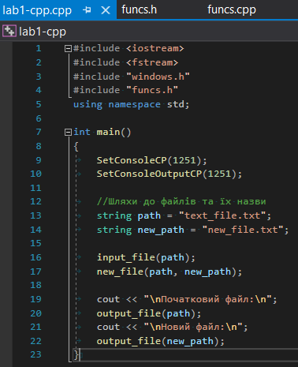 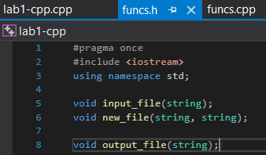

funcs.cpp

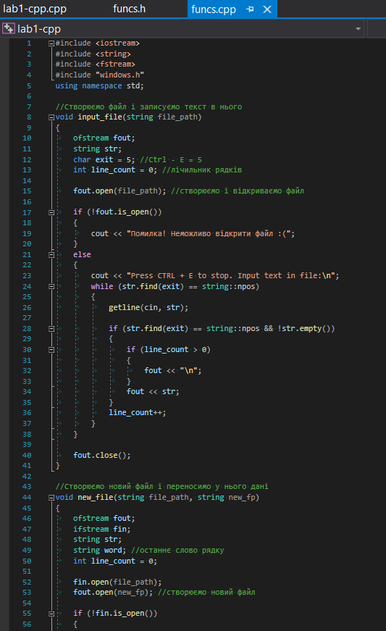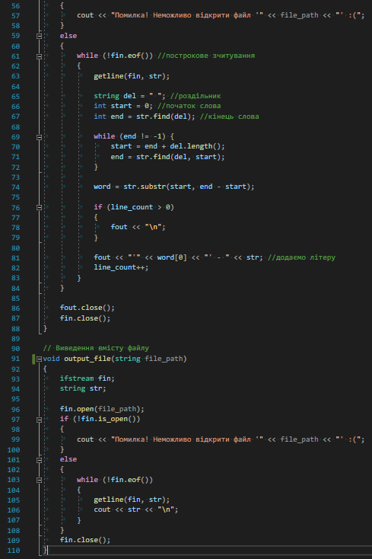

*Результат*

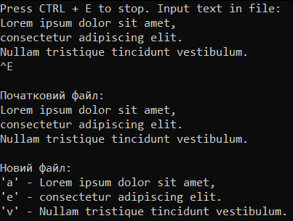

**Python**

*Код*

funcs.py

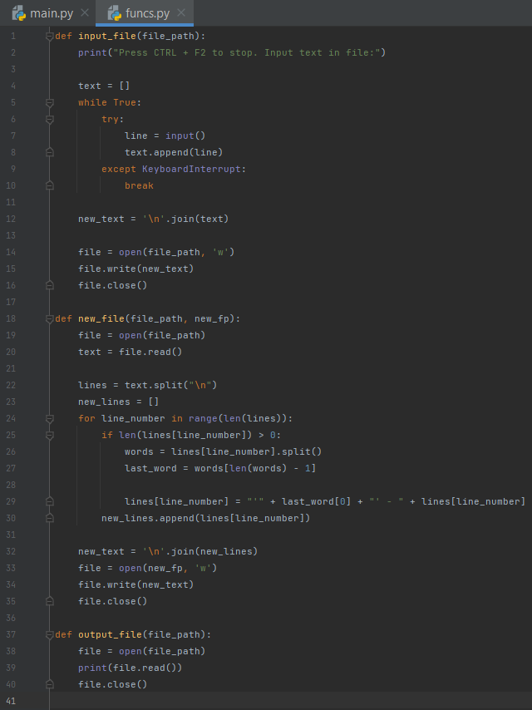

main.py

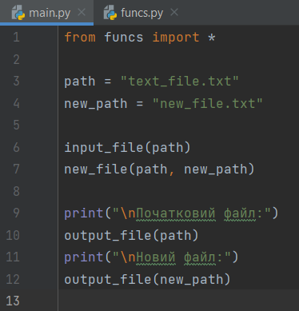

*Результат*

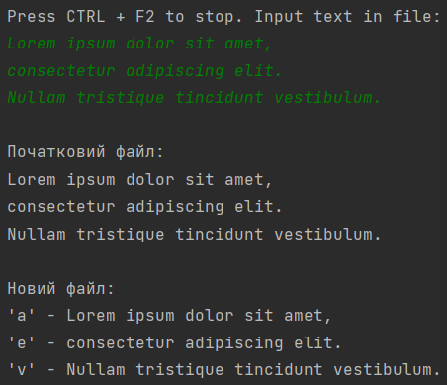

**Висновок**

Під час виконання лабораторної роботи було досліджено особливості створення і обробки текстових фалів даних. У роботі було використано 3 функції для створення і виведення файлів, цикли *for* і *while*, вкладеність циклів та модульність (окремі файли для функцій). Роботу виконано на двох мовах програмування. Щоб припинити ведення тексту потрібно натиснути *CTRL + E* (C++) або *CTRL + F2* (Python). Для роботи з потоками на С++ були використані класи *ofstream* та *ifstream* з бібліотеки *fstream*. Програма працює, результат роботи є правильним на двох мовах програмування.